**Монумент «**[**Вечный огонь**](https://ru.wikipedia.org/wiki/%D0%92%D0%B5%D1%87%D0%BD%D1%8B%D0%B9_%D0%BE%D0%B3%D0%BE%D0%BD%D1%8C)**»**

**Портфель экскурсовода**

1. **Справочный материал экскурсовода (для педагогов)**

*(Из государственного архива Ярославской облапсти)*

На площади Челюскинцев в 1968 г. был установлен памятник в честь боевых и трудовых подвигов ярославцев в годы Великой Отечественной войны. Композиция монумента состоит из двух массивных прямоугольных стел, выполненных из серого гранита, с барельефными изображениями солдата и женщины, с высеченными надписями «Слава воинам-героям» и «Слава героям труда».

Мемориал был открыт в день празднования 50-летия Всесоюзного Ленинского Коммунистического Союза Молодежи. Это событие знаменовало нерушимую связь старшего и младшего поколений, эстафету славных побед, веру в светлое созидательное будущее.

*Обратимся к истории сооружения этого памятника по сведениям делопроизводственных документов Ярославского облисполкома, Ярославского горисполкома и Управления коммунального хозяйства Ярославского облисполкома.*

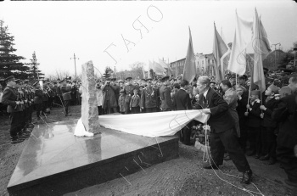 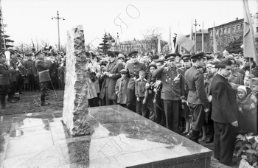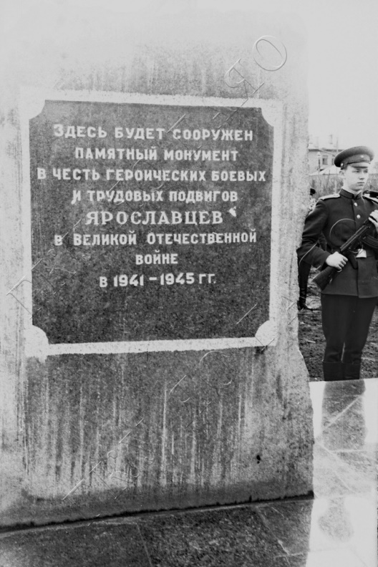

*Закладка памятника в честь героических подвигов ярославцев в годы Великой Отечественной войны.*

*г. Ярославль. 9 мая 1965 г. Фото Аносова.*

В распоряжении Совета Министров РСФСР от 18 мая 1965 г. № 1662-р говорится:

«Разрешить Ярославскому облисполкому израсходовать в 1965-1966 годах 55 тыс. рублей на сооружение в г. Ярославле памятника-обелиска в честь участия трудящихся города Ярославля в Великой Отечественной войне 1941-1945 годов за счет нецентрализованных источников финансирования».

В письме первого секретаря Ярославского обкома КПСС Ф. И. Лощенкова первому секретарю Ленинградского городского комитета КПСС Г. И. Попову от 9 марта 1967 г. говорится:

«Ярославский обком КПСС просит Вас оказать содействие в получении 50 м. куб. гранита для сооружения в городе Ярославле монумента „Слава“, который в соответствии с постановлением Совета Министров СССР должен быть построен к 50-летию Великой Октябрьской социалистической революции».

В приказе начальника Управления коммунального хозяйства Ярославского облисполкома от 25 октября 1968 г. № 203 говорится:

"В связи с открытием в городе Ярославле памятника-обелиска в честь участия трудящихся гор. Ярославля в Великой Отечественной войне 1941-1945 годов с огнем Вечной Славы,

приказываю:

1. Начальнику производственного управления газового хозяйства "Ярославльоблгаз«...принять на баланс газовое оборудование, обеспечивающее горение огня Вечной Славы, памятника-обелиска в гор. Ярославле.

2. Производственному управлению «Ярославльоблгаз» разработать инструкцию и назначить ответственных лиц по эксплуатации газового оборудования памятника-обелиска, согласовав вопросы с Ярославским горисполкомом.

3. Срок исполнения 29 октября 1968 года".

Публикации периодической печати подробно рассказывают об открытии мемориала.

В газете «Северный рабочий» сообщалось:

«...В канун открытия памятника в честь героических боевых и трудовых подвигов ярославцев в годы Великой Отечественной войны в Москву выехала специальная делегация, чтобы зажечь факел от Огня Вечной Славы на могиле Неизвестного солдата и доставить его в Ярославль к монументу героев.

Посланцы города на Волге возлагают на могилу Неизвестного солдата венок. Смолкает музыка... Минута траурного молчания...

Трепещет на ветру пламя Вечного Огня, вырывающегося из огромной бронзовой звезды, которая напоминает звезду Героя. К ней подходит генерал П. И. Батов. В руках у него факел. Он прикасается им к пламени. Факел вспыхивает. Генерал вручает его Герою Советского Союза Ю. И. Сироткину.

— Дорогие ярославцы, — говорит П. И. Батов. — Вы оказали мне высокую честь зажечь факел от Вечного Огня священной для всех нас могилы. Пусть горит он отныне на земле Ярославской, которая подарила Родине тысячи и тысячи героев боевой и трудовой славы!

Приняв факел, Юрий Иванович переносит его на стоящий рядом бронетранспортер. На башне боевой машины развевается алое знамя. Митинг закончен. Машина отправляется в путь.

Торжественный кортеж вот уже на родной Ярославской земле. Переславль... Петровск... Ростов... И в каждом городе люди тотчас же собираются вокруг боевой машины. Там на башне, под крепким ветром, бьется негасимое пламя, и в его красноватом свете темным багрянцем горит алый стяг — знамя Ярославской области.

Почти девять часов пути... Встречи с тысячами тружеников земли Ярославской. И вот, наконец, последняя встреча, которая завершает этот незабываемый путь факела — многотысячный митинг в Ярославле, посвященный открытию монумента Славы.

...Площадь Челюскинцев, где сооружен памятник, заполнена народом. Люди всех поколений, всех возрастов и профессий. Чувство гордости за свою великую Родину, за ее славных сынов и дочерей переполняет каждого.

Звучит Гимн Советского Союза. Митинг открывает первый секретарь обкома КПСС Ф. И. Лощенков.

...Ярославцы вправе городится тем, что в выдающуюся победу советского народа внесли свой достойный вклад воины и труженики тыла нашей области.

Десятки тысяч ярославцев сражались на фронтах войны, в рядах народных мстителей-партизан.

В первые месяцы войны на территории области было сформировано несколько стрелковых дивизий и частей особого назначения. Они с честью пронесли свои боевые знамена от Волги до Эльбы и от Москвы до цитадели германского фашизма — Берлина.

...Родина высоко оценила ратные подвиги ярославцев. За беззаветное мужество, проявленное в боях с фашистскими захватчиками, 197 воинов — наших земляков, удостоены звания Героя Советского Союза, десятки тысяч награждены орденами и медалями.

В те суровые годы партийные организации области возглавили могучее патриотическое движение тружеников тыла, развернувшиеся под лозунгом: «Все для фронта, все для победы».

...Предприятия области уже в первые дни войны значительно увеличили выпуск военной продукции.

С небывалым подъемом трудились работники сельского хозяйства области. Они дважды, в 1942 и 1943 годах, выходили победителями во Всесоюзном социалистическом соревновании хлеборобов страны.

Рабочие и колхозники области внесли во время войны более 146 миллионов рублей на вооружение и боевую технику. На собранные деньги были построены: танковая колонна «Иван Сусанин», подводная лодка «Ярославский комсомолец», бронепоезд «Ярославский железнодорожник».

Ярославцы большую помощь оказали осажденному Ленинграду, многим освобожденным районам страны.

За самоотверженный труд в годы войны, выполнение заданий фронта тысячи тружеников области отмечены высокими правительственными наградами.

...Наш народ... свято чтит память тех, кто смертью храбрых пал на полях сражений, кто прославил Отечество своим мужеством и стойкостью, своим самоотверженным трудом. Как символ негасимой любви ярославцев, глубочайшего народного уважения ко всем своим землякам — героям войны, вечной благодарности всем, кто отдал свою жизнь за свободу, честь и независимость нашей Родины, кто на фронте и в тылу ковал победу над врагом, явится памятник-монумент в честь героических боевых и трудовых подвигов ярославцев в Великой Отечественной войне. Сегодня на митинге присутствует автор памятника-монумента известный советский скульптор, лауреат Ленинской премии Лев Ефимович Кербель...

...Здесь на митинге присутствуют бывшие воины, сражавшиеся с фашистами, участники трудового фронта, передовики промышленности и сельского хозяйства, молодежь.

— Товарищи! Памятник-монумент героям-ярославцам сооружен по решению Ярославского областного комитета партии. Просим первого секретаря обкома КПСС Ф. И. Лощенкова открыть памятник и зажечь Вечный Огонь Славы.

Наступают волнующие, особенно торжественные минуты. Герой Советского Союза Ю. И. Сироткин направляется к бронетранспортеру. Он берет факел с огнем, взятым у могилы Неизвестного солдата, и передает его Ф. И. Лощенкову.

Первый секретарь обкома КПСС Ф. И. Лощенков принимает Огонь Вечной Славы. Он подходит к монументу, снимает покрывающую гранит ткань, приближает факел и в следующее мгновение вспыхивает пламя. Вечный огонь у памятника героям-ярославцам горит!

Величественно звучит мелодия Государственного Гимна СССР. В небо взмывает шар-зонд. На нем укреплено пятиметровое алое полотнище.

Митинг объявляется закрытым. Проходят мимо памятника колонны ярославцев — рабочие заводов, воины гарнизона, учащаяся молодежь. И с каждой минутой у подножия монумента все больше становится венков, цветов.

Горит Огонь Вечной Славы — символ бессмертия подвига народа. Память о них священна. И как выражение безграничной любви к тем, кто своим трудом и ратным делом вписал немало славных страниц в историю родного края, — возвышается величественный и строгий монумент героев — благодарная память сограждан, призыв к молодому поколению свято беречь, как берегли отцы и старшие братья, честь Отчизны, приумножить ее славу..."

[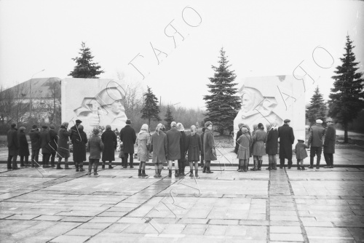](https://www.yararchive.ru/files/news/6382)

*Памятник-монумент героям Великой Отечественной войны на площади Челюскинцев.*

*г. Ярославль. Ноябрь 1968 г. Фото Померанцева.*

В дни открытия памятника состоялась встреча известного советского скульптора, лауреата Государственной (1950) и Ленинской (1962) премий, члена-корреспондента Академии художеств СССР, заслуженного деятеля искусств РСФСР, профессора Л. Е. Кербеля с журналистами.

На встрече Лев Ефимович, в частности, сказал:

«Работая над проектом памятника, мы задались целью в строгих, лаконичных и в то же время эмоциональных формах выразить мужество воинов-ярославцев, героизм тружеников города в годы войны. Нам хотелось олицетворить в памятнике монолитность фронта и тыла, монолитность советского народа в дни тяжелых испытаний. Выполненный из серо-голубого гранита, памятник-монумент представляется нам как символ вечной славы героям-фронтовикам, героям тыла...»

Планировка площади перед памятником была выполнена по проекту архитектора В. Ф. Марова, вымощена плиткой, украшена газонами и цветниками.

Как отмечал Лев Ефимович Кербель, «...памятник-монумент должен по замыслу открывать будущую аллею Славы, в которой предполагается установить бюсты героев-ярославцев...»

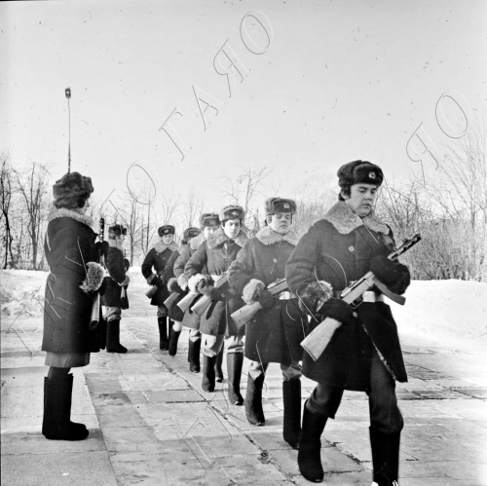

*Смена караула у Вечного огня. г. Ярославль. Декабрь 1975 г. Фото Саранцева.*

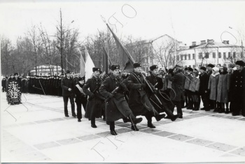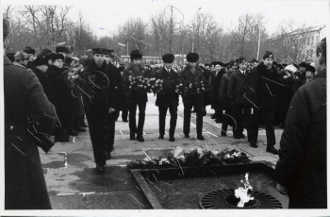 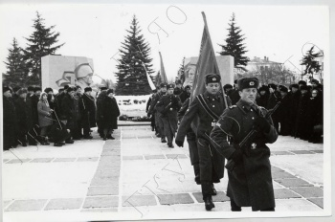

*Ежегодный ритуал бойцов и командиров Ярославской коммунистической дивизии. г. Ярославль. Март 1976 г. Фото Углова.*

В одной из публикаций содержится емкая, точная и эмоциональная характеристика памятника:

«Монумент героев... Величественная и строгая красота гранита. Благородная сдержанность лиц, навечно запечатленных в сером камне. Мужественный взгляд, устремленный вдаль. В нем — неукротимая воля борцов, несокрушимая сила победителей...»

В соответствии с решением исполнительного комитета Ярославского областного Совета народных депутатов от 26 июня 1986 г. мемориал «Вечный огонь» на пл. Челюскинцев отнесен к памятникам истории и культуры местного значения.

Находящийся в центральной части города, близ исторического места его основания, этот мемориал в праздничные и памятные даты посещают члены официальных делегаций, ветераны войны и труда, жители и гости Ярославля.

***О. В. Кузнецова, главный архивист ГКУ ЯО ГАЯО***

1. **Информация для ознакомления с героями-Ярославцами,**

**адаптированная для детей 6-7 лет**

9 мая 2025 наша страна будет праздновать 80–летие Победы в Великой Отечественной войне. Этот праздник для каждого имеет особое значение. Нет ни одной семьи, кого бы ни затронула Великая Отечественная война. На сегодняшний день в  годовщину  Победы в Великой Отечественной войне широко используются различные символы Победы. Но все они имеют разное значение и историю.

**История возникновения и значение символа Победы – Вечного огня**

Много лет назад так же мирно как мы с вами сейчас жили люди. Они работали, сеяли хлеб, дети играли и учились. Но одним июньским утром была остановлена мирная жизнь народа. Началась Великая Отечественная Война.

Война разрушила судьбы миллионов людей. Дыхание войны ощутил каждый человек.  Но  люди не испугались, поднялись и пошли навстречу тёмным силам. Жертвуя жизнью, они становились защитниками Отечества.

 Много солдат погибло в боях на той войне.

За Победу была заплачена самая высокая цена — цена жизни. В судьбе каждой семьи война оставила свой след. Деды и прадеды, бабушки и прабабушки каждый день совершали свой подвиг. Они шли на смерть в наступательных операциях, рыли окопы и организовывали полевые госпитали, уходили в леса, для того чтобы стать партизанами, работали в тылу. Для каждого было своё дело. И оно приближало последний день войны.

День 9 мая 1945 года знает весь мир. Это День Победы!

День Победы — это праздник, объединяющий поколения.

В этот день вся страна чествует ветеранов Войны, и тех, кто не дожил до этого светлого дня. После Великой Отечественной войны благодарные потомки возвели памятники в честь победителей и в память о событиях военных лет. Во многих городах России, почти во всех областных и районных центрах появились монументы, посвященные погибшим в Великую Отечественную войну. Символом победы стал для всех нас Вечный огонь.

Во многих городах горит пламя, напоминающее людям, какой ценой досталась Победа в сражении с мировым злом — фашизмом. Из года в год 9 мая взрослые и дети нашего города приходят к Вечному огню.

Вечный огонь символизирует вечную память о погибших солдатах, отдавших жизнь во имя спасения Родины, ради свободы и мира на всей земле. За их бессмертный подвиг потомки всегда благодарили, и будут благодарить павших солдат, склоняя головы над братскими могилами, возлагая цветы к монументам и памятникам.

**Монумент «**[**Вечный огонь**](https://ru.wikipedia.org/wiki/%D0%92%D0%B5%D1%87%D0%BD%D1%8B%D0%B9_%D0%BE%D0%B3%D0%BE%D0%BD%D1%8C)**»** — [памятник](https://ru.wikipedia.org/wiki/%D0%9F%D0%B0%D0%BC%D1%8F%D1%82%D0%BD%D0%B8%D0%BA) в [Ярославле](https://ru.wikipedia.org/wiki/%D0%AF%D1%80%D0%BE%D1%81%D0%BB%D0%B0%D0%B2%D0%BB%D1%8C) в честь боевой и трудовой славы [ярославцев в годы Великой Отечественной войны 1941—1945 годов](https://ru.wikipedia.org/wiki/%D0%AF%D1%80%D0%BE%D1%81%D0%BB%D0%B0%D0%B2%D1%81%D0%BA%D0%B0%D1%8F_%D0%BE%D0%B1%D0%BB%D0%B0%D1%81%D1%82%D1%8C_%D0%B2_%D0%92%D0%B5%D0%BB%D0%B8%D0%BA%D0%BE%D0%B9_%D0%9E%D1%82%D0%B5%D1%87%D0%B5%D1%81%D1%82%D0%B2%D0%B5%D0%BD%D0%BD%D0%BE%D0%B9_%D0%B2%D0%BE%D0%B9%D0%BD%D0%B5).

Авторы — архитектор [Григорий Захаров](https://ru.wikipedia.org/wiki/%D0%97%D0%B0%D1%85%D0%B0%D1%80%D0%BE%D0%B2,_%D0%93%D1%80%D0%B8%D0%B3%D0%BE%D1%80%D0%B8%D0%B9_%D0%90%D0%BB%D0%B5%D0%BA%D1%81%D0%B5%D0%B5%D0%B2%D0%B8%D1%87), скульптор [Лев Кербель](https://ru.wikipedia.org/wiki/%D0%9A%D0%B5%D1%80%D0%B1%D0%B5%D0%BB%D1%8C,_%D0%9B%D0%B5%D0%B2_%D0%95%D1%84%D0%B8%D0%BC%D0%BE%D0%B2%D0%B8%D1%87)[.](https://ru.wikipedia.org/wiki/%D0%92%D0%B5%D1%87%D0%BD%D1%8B%D0%B9_%D0%BE%D0%B3%D0%BE%D0%BD%D1%8C_(%D0%AF%D1%80%D0%BE%D1%81%D0%BB%D0%B0%D0%B2%D0%BB%D1%8C)#cite_note-veter-2)

На бульваре Мира на площади Челюскинцев в 1968 г. был установлен памятник в честь боевых и трудовых подвигов ярославцев в годы Великой Отечественной войны. Композиция монумента состоит из двух массивных прямоугольных стел, выполненных из серого гранита, с барельефными изображениями солдата и женщины, с высеченными надписями «Слава воинам-героям» и «Слава героям труда».

Вечный огонь — [огонь](https://ru.wikipedia.org/wiki/%D0%9E%D0%B3%D0%BE%D0%BD%D1%8C), символически знаменующий собой торжественную память народа о павших героях, борцах за свободу, за честь Родины. Это элемент мемориального сооружения, находящегося вне воинского захоронения, с постоянным горением огня. Непрерывное горение достигается путём подачи [газа](https://ru.wikipedia.org/wiki/%D0%93%D0%B0%D0%B7) к определённому месту сжигания.

«Работая над проектом памятника, мы задались целью в строгих, лаконичных и в то же время эмоциональных формах выразить мужество воинов-ярославцев, героизм тружеников города в годы войны. Нам хотелось олицетворить в памятнике монолитность фронта и тыла, монолитность советского народа в дни тяжелых испытаний. Выполненный из серо-голубого гранита, памятник-монумент представляется нам как символ вечной славы героям-фронтовикам, героям тыла…» скульптор Лев Ефимович Кербель.

Перед монументом по проекту архитектора В. Ф. Марова устроена площадь, вымощенная плиткой и украшенная газонами и цветниками.

В 2024 году завершилась реконструкция и обновление территории монумента «Вечный огонь». Композицию монумента дополнили две новые стелы из серого гранита, которые стоят на входе к памятнику, рассказывающие о подвиге Красной Армии в борьбе с фашизмом.

Торжественное открытие монумента состоялось 29 октября 1968 года. Огонь зажжён руководителем Ярославской области  [Ф. И. Лощенковым](https://ru.wikipedia.org/wiki/%D0%9B%D0%BE%D1%89%D0%B5%D0%BD%D0%BA%D0%BE%D0%B2,_%D0%A4%D1%91%D0%B4%D0%BE%D1%80_%D0%98%D0%B2%D0%B0%D0%BD%D0%BE%D0%B2%D0%B8%D1%87) факелом, зажжённым от огня на [Могиле Неизвестного Солдата в Москве](https://ru.wikipedia.org/wiki/%D0%9C%D0%BE%D0%B3%D0%B8%D0%BB%D0%B0_%D0%9D%D0%B5%D0%B8%D0%B7%D0%B2%D0%B5%D1%81%D1%82%D0%BD%D0%BE%D0%B3%D0%BE_%D0%A1%D0%BE%D0%BB%D0%B4%D0%B0%D1%82%D0%B0) и привезённым в Ярославль. В 2009 году монумент подвергся реконструкции.

С конца 2000-х годов в проёме между стелами открывается вид на новопостроенный [Успенский кафедральный собор](https://ru.wikipedia.org/wiki/%D0%A3%D1%81%D0%BF%D0%B5%D0%BD%D1%81%D0%BA%D0%B8%D0%B9_%D1%81%D0%BE%D0%B1%D0%BE%D1%80_(%D0%AF%D1%80%D0%BE%D1%81%D0%BB%D0%B0%D0%B2%D0%BB%D1%8C)).

**Легенда Вечного огня.**

Есть легенда о памятнике-монументе «Вечный огонь». Был выпускной бал, на нём юноша Николай и девушка Зоя признались друг другу в любви. Это было 22.06.1941 года. В это утро началась война. Он уходит на фронт, она устраивается на шинный завод в Ярославле. Перед тем как эшелон отправился, Николай отпросился, попрощаться с Зоей и они сфотографировались. Фото положили в карманы около сердца и разошлись. Но больше не встретились. Когда немцы бомбили Ярославский мост и сам Ярославль, осколок попал Зое в сердце и разорвал фото пополам, а в это время на фронте то же происходит и с Николаем и его фото разрывается на кусочки. Вот такая грустная легенда про двух влюблённых.

Эта легенда вдохновила авторов памятника архитектора Г. А. Захарова и скульптора Л. Е. Кербеля на создание в Ярославле памятника в честь защитников Родины и тружеников тыла в годы Великой Отечественной войны.

Установлен монумент на площади Челюскинцев в историческом центре Ярославля.  
Его открытие состоялось 29 октября 1968 года.  
На общем постаменте две гранитные стены с изображениями воина на одной и женщины труженицы на другой. Это как будто фотография, которую разорвало взрывом.

Елена Осипова: « В изготовлении этого памятника участвовал мой отец. Он скульптор это примерно 1968 год. В народе этот памятник называется "разорванное письмо". Мой отец вырубал силуэт солдата. И был интересный момент перед открытием памятника у солдата с носа отскочил кусочек и пришлось его приклеивать. У нас дома очень много фотографий с места строительной площадки. Когда в очередной раз мы с группой побывали на экскурсии в Ярославле то упросили экскурсовода нашего подвезти и показать нам с сыном памятник. Было очень трогательно увидеть творение нашего отца и деда и вечный огонь».

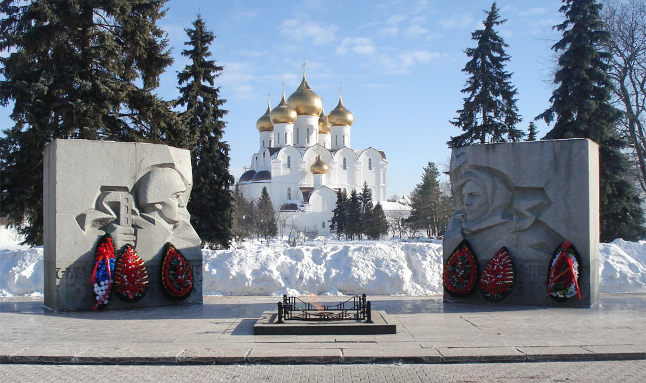

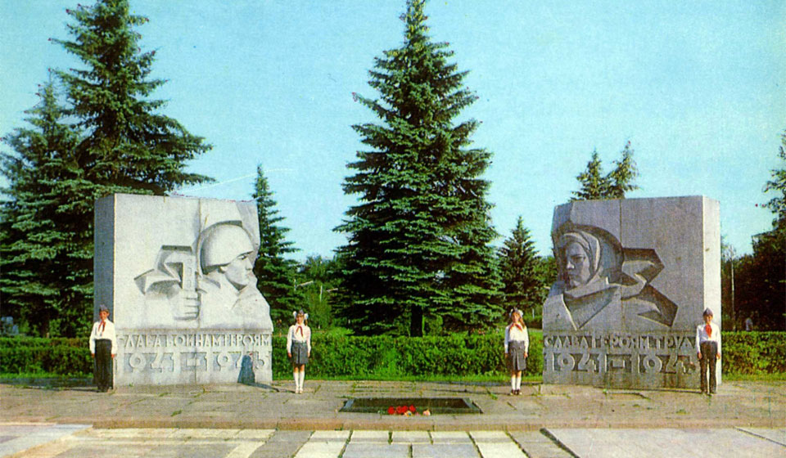

29 октября 1974 года в День рождения комсомола у монумента впервые открылся почетный пост. Право встать у Вечного огня было предоставлено ученикам комсомольской организации 18-й средней школы Ярославля.

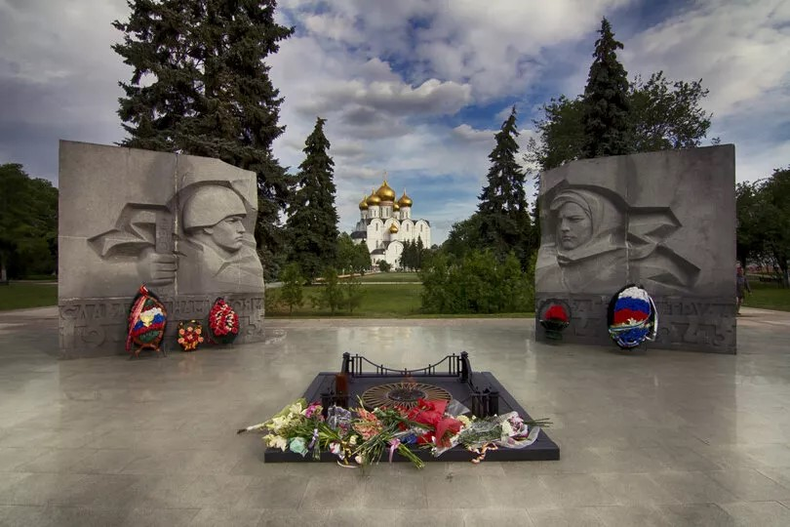

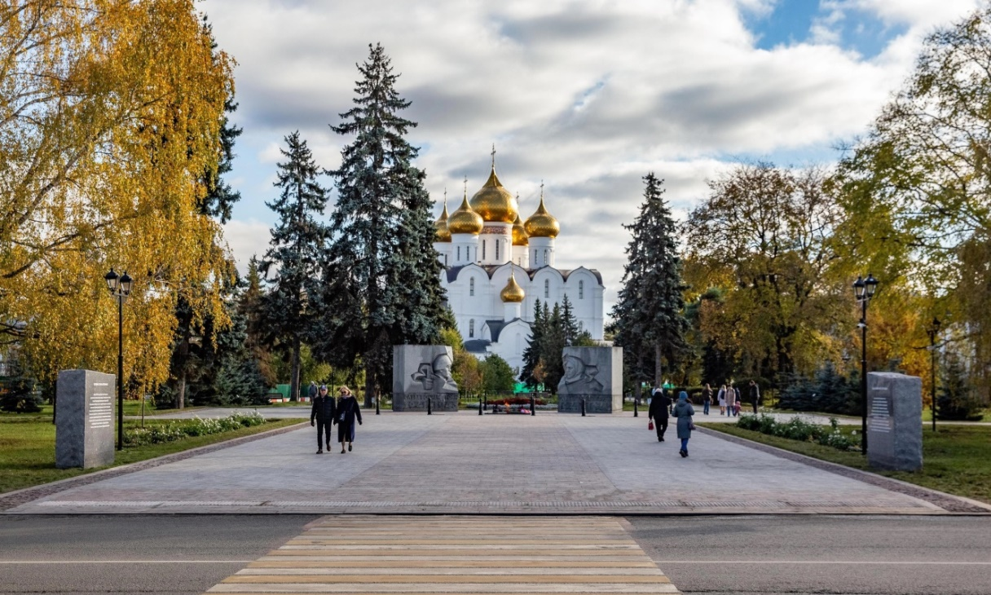

*В 2024 году завершилась реконструкция и обновление территории монумента «Вечный огонь». Композицию монумента дополнили две новые стелы из серого гранита, которые стоят на входе к памятнику, рассказывающие о подвиге Красной Армии в борьбе с фашизмом*

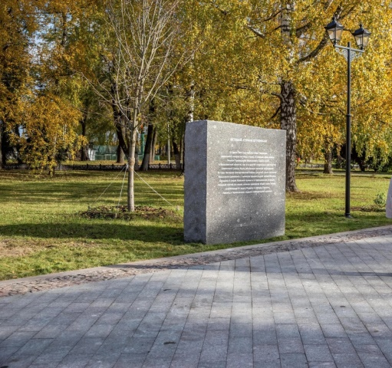

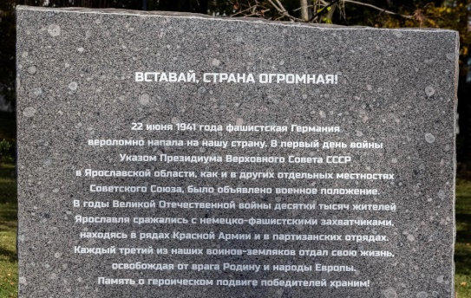

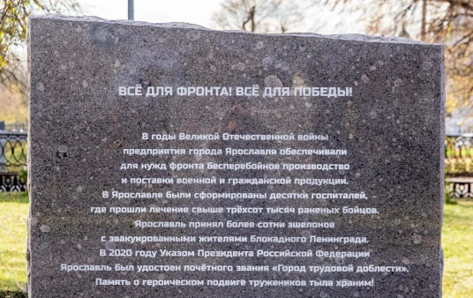

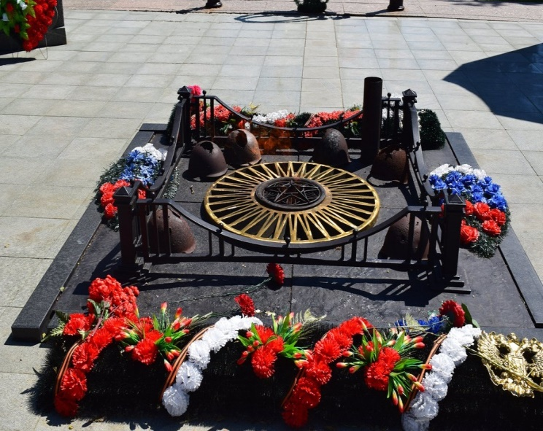 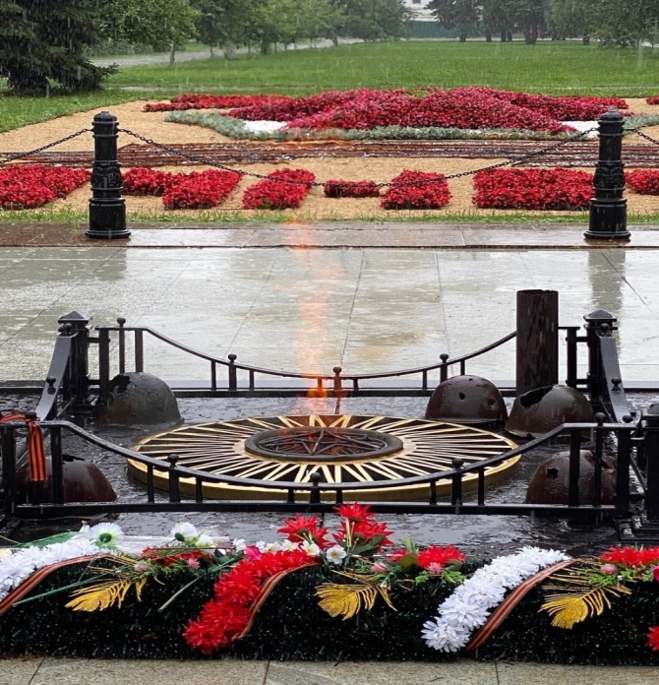

**Как устроен Вечный огонь?**

Почему вечный огонь не гаснет?

Это заслуга не только инженеров, но и газовиков, ежедневно контролирующих работу мемориала.

Механизм Вечного огня представляет собой горелку, газ поступает через специальные трубки, проходит через запальники и воспламеняется.

Устройство горелки таково, что ядро пламени закрыто особым образом. На поверхности земли находятся лишь языки пламени, а источник огня ниже поверхности земли сантиметров на 15. Это исключает попадание на него воды и снега, а также не позволяет большим порывам ветра срывать пламя. За счет этого получается, что пламя никогда не гаснет.

Вечный огонь горит независимо от силы ветра, дождя и снега, конструкция придумана так, что при любых погодных условиях огонь остается защищенным.

А цвет пламени зависит от количества кислорода: чем больше его, тем синее пламя. На газовой плите газ получает нужное количество кислорода на поверхности, а у Вечного огня сгорание происходит внутри горелки, где доступ кислорода ограничен. Поэтому на кухне газ горит синим пламенем, а на Вечном огне – оранжевым.

Таким образом, Вечный огонь не погаснет никогда, а  будет гореть Вечно в память о павших героях, борцах за свободу, за честь Родины.

Вечный огонь является одним из немногих напоминаний о героических подвигах русских солдат в Великую Отечественную войну. Все меньше остаётся в живых людей, прошедших эту войну и являющихся живой памятью ушедших событий.

Наша задача — сохранить память о подвиге народа, который своим единством и сплочённостью, трудолюбием и самоотверженностью, невероятной любовью к Родине обеспечил нам мир, свободу и независимость.

«Вечный огонь» на ветру встрепенулся –  
Память о тех, кто с войны не вернулся.  
Люди приходят к нему поклониться,  
И о погибших в боях помолиться.  
  
Летом, зимою, в дождик и снег  
Мы у огня вспоминаем о тех,  
Кто жизни сложил в самой страшной войне,  
Чтоб жили мы мирно в свободной стране.  
  
Вечная память в наших сердцах.  
Память о братьях, сынах и отцах!  
Память о тех, кто за мир на земле,  
Остался навечно на этой войне.

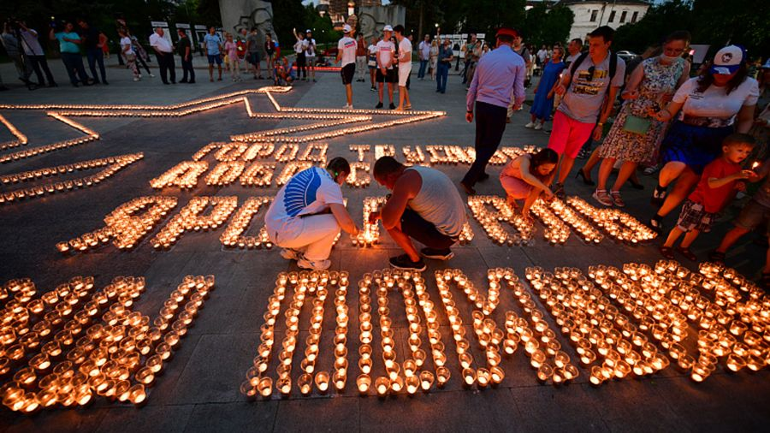

|  |  |  |  |  |  |  |
| --- | --- | --- | --- | --- | --- | --- |
| Участки (этапы) перемещения по маршруту | Места остановок | Объекты показа | Продолжительность | Основное содержание информации | Указания по организации | Методические указания |
| Монумент «[Вечный огонь](https://ru.wikipedia.org/wiki/%D0%92%D0%B5%D1%87%D0%BD%D1%8B%D0%B9_%D0%BE%D0%B3%D0%BE%D0%BD%D1%8C)» | Площадь Челюскинцев, Монумент «[Вечный огонь](https://ru.wikipedia.org/wiki/%D0%92%D0%B5%D1%87%D0%BD%D1%8B%D0%B9_%D0%BE%D0%B3%D0%BE%D0%BD%D1%8C)», две новые стелы из серого гранита. | Монумент «[Вечный огонь](https://ru.wikipedia.org/wiki/%D0%92%D0%B5%D1%87%D0%BD%D1%8B%D0%B9_%D0%BE%D0%B3%D0%BE%D0%BD%D1%8C)»: две рельефные гранитные стены и расположенный между ними вечный огонь, стела «Вставай, Страна огромная», стелы «Все для фронта, все для Победы». | 25 минут | Что такое и для чего монумент?  Почему здесь установлены две гранитные стены с изображениями воина на одной и женщины труженицы на другой. Что они символизируют? Почему называется «Вечный огонь?» И еще один воспитательный вопрос (до5) | Группа передвигается по площадке слева направо, начиная от стелы «Вставай, Страна огромная» к монументу «Вечный огонь», заканчивая у стелы «Все для фронта, все для Победы». Дети держатся группой около экскурсовода. | Методы: рассказ и показ.  Рассказ экскурсовода. Наглядный материал для рассказа (портфель экскурсовода). |